郑州艺术幼儿师范学校章程
（2021年11月草案）

本章程由郑州艺术幼儿师范学校校长办公会议组织编制，2021年11月17日经学校党委审议，2021年11月18日交教职工代表大会讨论表决通过，2021年11月19日报备郑州市教育局，20 年 月 日起生效。

序言
郑州艺术幼儿师范学校创建于1965年，原名郑州市第三十中学。1982年始办职业教育，1983年更名为郑州市外国语学校，1985年经省教育厅批准成立郑州市第一中等职业学校（一套班子，两块牌子）。1986年职普分设，郑州外国语中学西迁陇海西路，郑州一职专留在布厂街同庆里59号继续举办职业教育。2018经省教育厅和郑州市人民政府批准，更名为郑州艺术幼儿师范学校，是郑州市教育局直属的唯一一所以艺术类专业为特色的国家级重点中等职业学校、河南省中等职业教育特色学校，也是郑州市域内唯一一所幼儿师范学校，现有管城区同庆里59号和管城区豫英路1号两个校区。
学校是全国学校艺术教育先进单位，国家非物质文化遗产开封木版年画、面塑传承基地，全国非遗职教集团副理事长单位，河南省职业教育先进单位，河南省文明校园，河南省中等职业学校音乐类教研中心主任单位，郑州市五一劳动奖章单位，郑州市首批美育示范学校，郑州市教科研先进单位，郑州市“普通高中多样化发展普职融通项目示范学校”，郑州市中等职业教育文化艺术职教集团总部单位。

第一章 总则
第一条 为适应现代职业教育高质量发展需要，贯彻党的教育方针，深化教育教学改革，保障学校依法自主管理，保障学生与教职工合法权益，全面提高办学品质，根据《中华人民共和国教育法》、《中华人民共和国职业教育法》、《事业单位登记管理暂行条例》、《中等职业学校设置标准》 、《中华人民共和国教师法》、《中华人民共和国未成年人保护法》等法律法规，制定本章程。
第二条 学校编制名称：郑州艺术幼儿师范学校；学校地址：郑州市管城回族区布厂街同庆里59号（陇海校区）、郑州市管城回族区豫英路1号（航海校区）；邮政编码：450009，官网地址为http://www.zzysyesf.cn/。
第三条 郑州艺术幼儿师范学校由郑州市人民政府出资举办，经郑州市事业单位登记管理局登记，属公益服务的事业单位（公益二类），具有法人资格，独立承担民事责任。学校主要通过教育与体育大类和文化艺术大类两大专业群实施初中起点3年制和高中起点1年制、2年制（幼儿保育专业）中等职业教育。
第四条 学校主要面向河南省招生，招生主要对象为初中毕业生，办学规模为3个年级约80个班级，学生总数约4500人。

第二章 办学理念与培养目标
第五条 坚持以立德树人、成人成才为根本，以服务发展为宗旨，以促进就业为导向，走中高职衔接、普职融通、校企协同育人的内涵式发展道路，全面提高人才培养质量，为学生的终身发展奠基。
学校的办学理念是：建静雅校园，做儒雅教师，育优雅学生。
第六条 学校的办学目标是：建设适应社会发展需求、中高职衔接、产教深度融合、职普相互融通、多样化发展的中等职业教育艺术特色幼儿师范学校。
第七条 学校的培养目标是：坚持立德树人，培养具有较高艺术素养、心性自由、守德向善、志趣高远的德智体美劳全面发展的高素质劳动者和技能型人才。
第八条 学校以“博雅鼎新、尽善尽美”为校训；以“崇德、明理、仁爱、敏行”为校风；以“敬业、严谨、求实、创新”为教风；以“ 惜时、乐学、勤练、求真”为学风。
第九条 校徽、校歌和校赋

（一）校徽
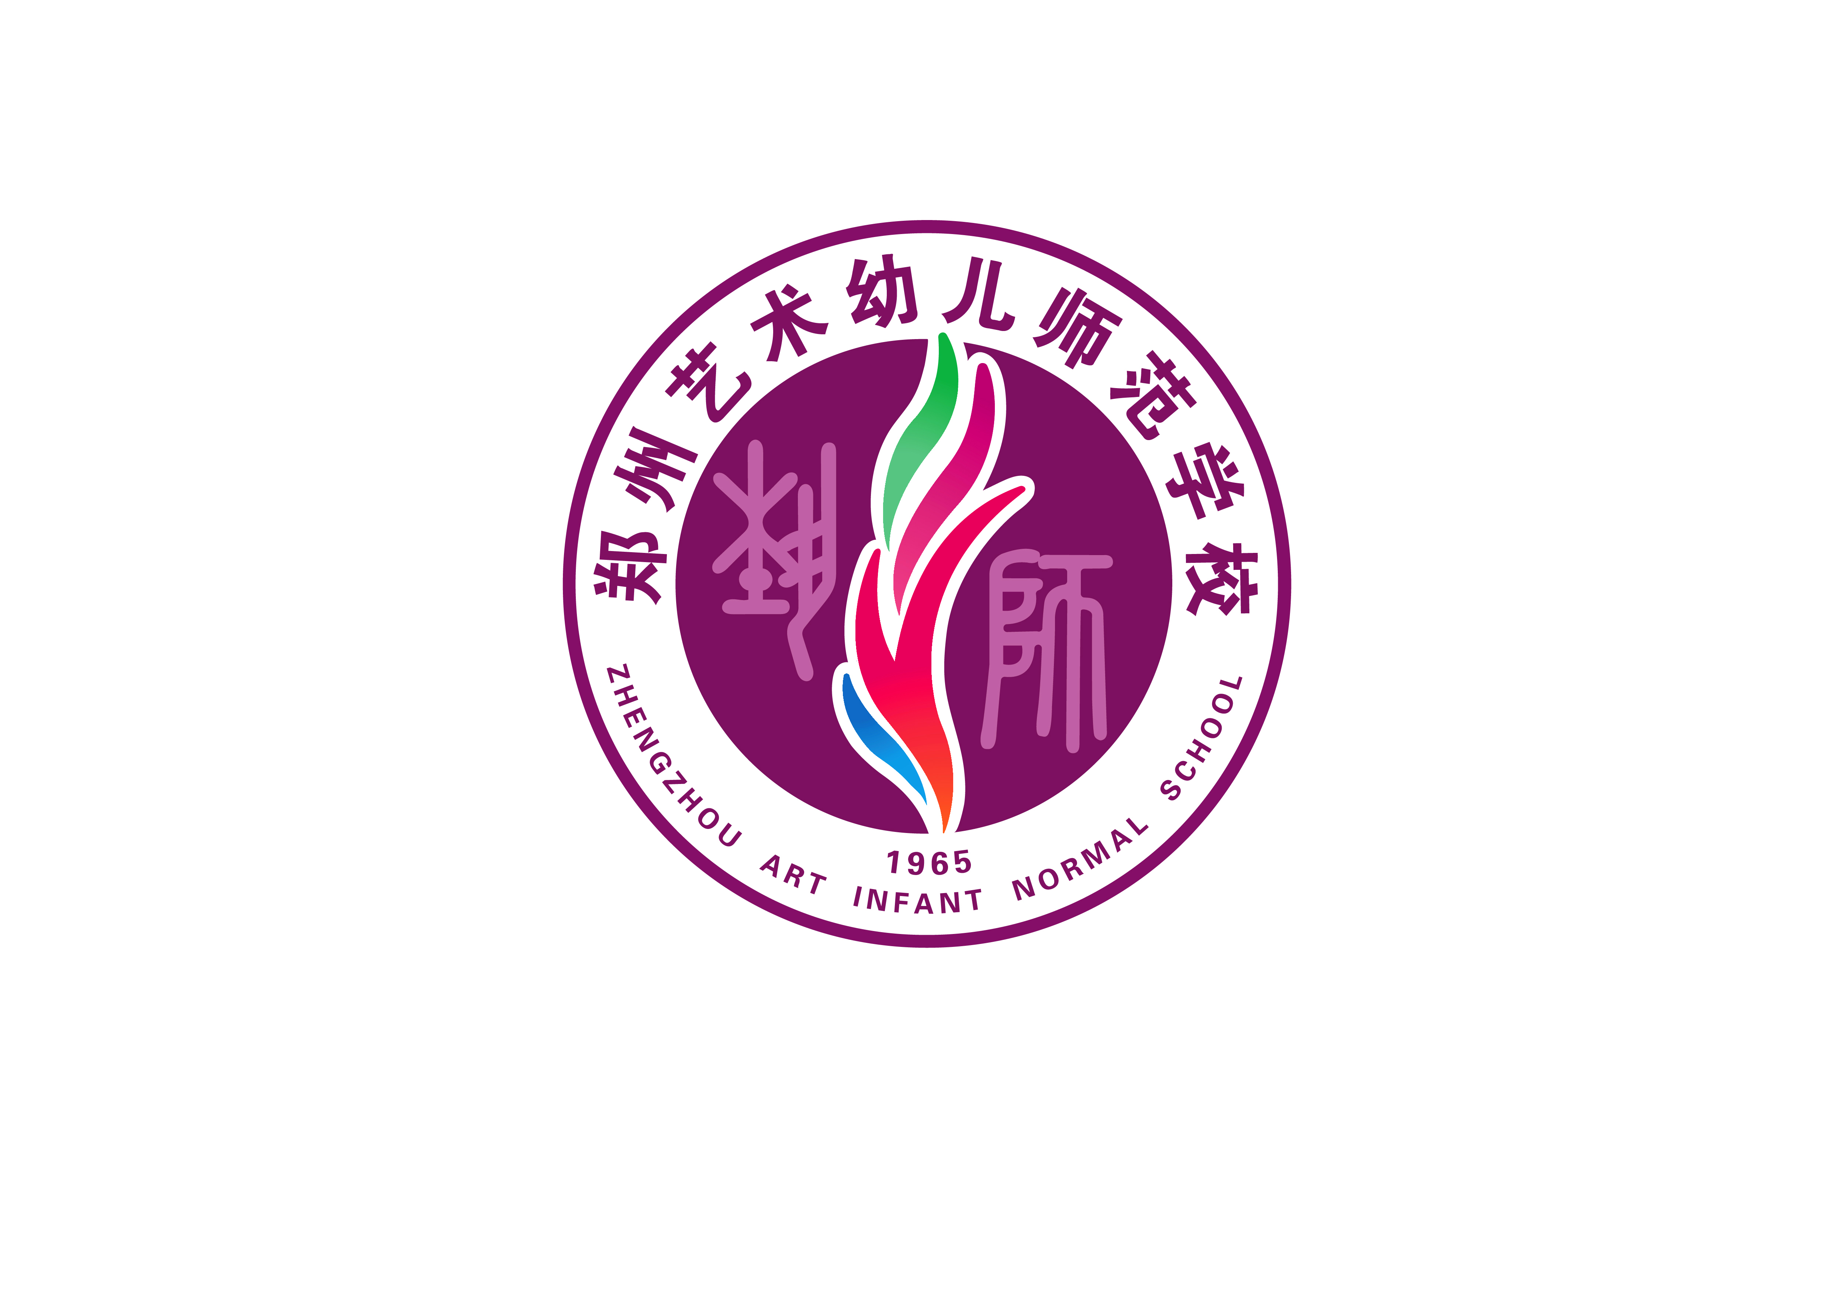
由香港、澳门区旗区徽设计最高奖获得者肖红教授设计，以玉兰花形象为基本符号，用具有艺术气息的图形与色彩表现学校的内涵。校徽中央为唯美的抽象图形，它们似音乐的旋律、画家的笔触、编织的缠绕、舞蹈的舞姿、升华的激情，以抽象图形象征学校多种类多学科的幼儿艺术教育师资培养特性。背景中的左上为金文的“艺”字，右下为箓书体的“师”字，它们与抽象图形相映衬，既强调了学校“艺术”与“师范”的特性，也寓意了中华文化的传承与当代艺术的融合发展。“师”字还蕴含了“师承”“师法”、“师教”、“师德”与“师表”。校徽还体现学校“雅”文化理念的表达，与建静雅校园、做儒雅教师、育优雅学生高度契合，博雅鼎新，尽善尽美！
（二）校歌
校歌：《玉兰飘香的地方》，由郑州市音乐家协会两任主席朱金键、阮志斌作曲、作词。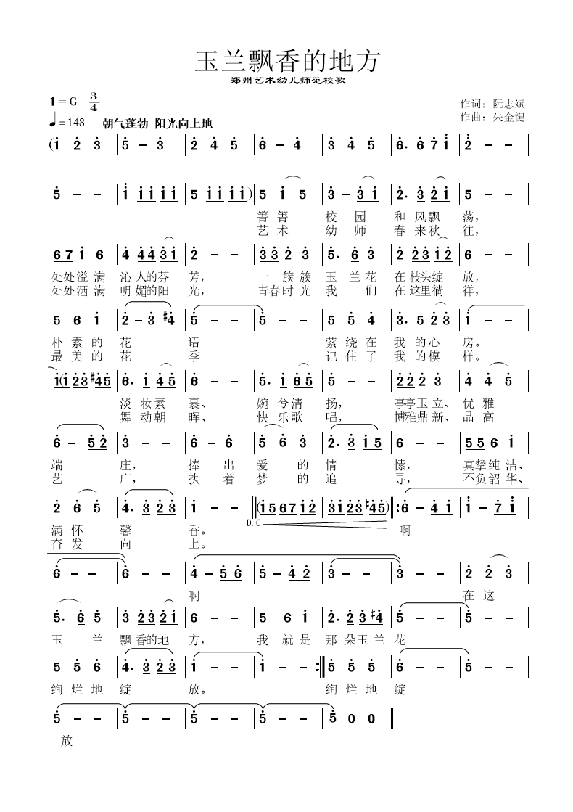
（三）校赋
《郑州艺术幼儿师范学校赋》
同庆故里，几度徜徉；豫英新区，百般骋想。远山耸翠，白云送鸷鸟而高翔；近水扬波，岸柳随日影以变行。白发翁媪，溯旧踪而慷慨；青衿儿郎，迎朝日以激昂。抚摸岁月印痕，走近时间长廊。五轶有五，风雨之中步履铿锵；百千昼夜，教育征途成就辉煌。
神州形胜，中原殷昌；古城东南，熊耳河旁。时维乙巳，四月既望。吾校应运，设立此方。大河滔滔，辉映日月光芒；嵩岳巍巍，阅尽世间沧桑。钟山水之灵秀，沐乾坤之鸿光。物华天宝，独揽绿城之胜境；人杰地灵，尽占雄域之魁望。
吴君祖祥，德厚识广，慨然受命，首任校长。率众员工，兴我学堂。筚路蓝缕，先路导向；甘为前驱，科教兴邦。虽风雨兮时骤，齐黾勉兮力航；任烟涛兮迷茫，搏中流兮帆扬。
继其任者，皆为龙骧。自强不息，奋发向上。孜孜教师，素有园丁精神；莘莘学子，常怀冲天志向。内涵发展，外塑形象。四方英彦，齐聚斯庠。煌煌乎黉宇，人才之摇篮；赫赫乎名府，艺术之殿堂。数次更名，屡经变迁，艺术教育，众口褒奖。芬芳桃李，远近飘香；报效国家，百业千行。伟岸精英，世人颂扬。
沧海砥砺，薪火传扬。春华秋实，教泽流长。青蓝继接，愈来愈旺。步步入正轨，事事有主张；效大师以超迈，弃泥古之陋章；率先指明，办学方向；学校性质，厘定周详。上下齐心，扬帆远航。文化建设，非遗项目进课堂。职普融通，教学改革做闯将。人才强校，杰出教师美名扬。国学教育，传承文化有担当。特色发展，春兰秋菊腊梅香。明德任责，必使百花绽芬芳。好学力行，常教驽马成龙骧。日洒金辉，月布银光。生有至诚，师无所藏。杏坛春暖，教学相长。勤耕不辍谱新曲，潜心育人绣华章。学前教育，名声远扬。音乐美术，虎卧龙藏。电商设计，充满希望。艺术高中，凯歌高亢。专业齐全，学制多样。省级文明，人人褒奖。国家中专，口碑响亮。疫情来袭，同心抵挡。科学应对，决胜战场。郑艺幼师，凤翥龙翔，云蒸霞蔚，万千气象。不断追求，超越梦想。
追思以往，心潮激荡。启迪来者，豪情万丈。昔日殊荣，载誉史册。未来鸿图，任重道长。众志成城，再铸辉煌。
第十条 学校按照依法治校、规范办学、自主发展的要求，周期性地制订三年发展规划，每年发布学校年度质量报告，完善和健全自评机制、强化岗位责任制，促进学校可持续发展。

第三章 治理结构与运行机制
第十一条 党组织是党在学校中全部工作和战斗力的基础，发挥政治核心作用，全面负责学校党的思想、组织、作风、反腐倡廉和制度建设，把握学校发展方向，参与决定重大问题并监督实施，支持和保证校长依法行使职权，领导学校德育和思想政治工作，培育和践行社会主义核心价值观，维护各方合法权益，推动学校健康发展。学校党委的主要职责是：
(一)全面贯彻执行党的理论和路线方针政策，贯彻执行党的教育方针，引导监督学校遵守国家法律法规，依法治校、规范管理，确保正确办学方向。
(二)参与讨论决定学校发展规划、重要改革、财务预决算和教学科研、招生录取、基本建设等方面的重大事项，以及涉及师生员工切身利益的重要问题，审定学校各专业人才培养方案。
(三)坚持党管干部原则，在选人用人中发挥主导作用，负责学校内设机构负责人的教育培养和选拔任用，协助上级党组织做好学校领导人员的教育管理监督等工作。
(四)坚持党管人才原则，参与讨论决定人才工作政策措施，会同有关方面做好各类人才培养、引进、使用、管理、服务和奖惩工作，对教职工聘用考评、职称评审等提出意见。
(五)坚持立德树人、德育为先，做好思想政治工作和意识形态工作，开展社会主义核心价值观教育，加强学校文化和精神文明建设，推动形成良好校风教风学风。
(六)完善学校党组织设置和工作机制，创建学习型服务型创新型党组织，扩大党内基层民主，严格党内组织生活，做好发展党员和党员教育管理服务工作。
(七)领导学校党的纪律检查工作，落实党风廉政建设责任制，严格执行《中国共产党廉洁自律准则》《中国共产党纪律处分条例》等规定，加强对违纪违法问题的预防、监督和查处。
(八)领导工会、共青团、少先队等群团组织和教职工大会(代表大会)，做好统一战线工作。
第十二条 校长的职权
校长作为学校法定代表人，对外代表学校，对内全面负责本学校的教学、科研和其它行政管理工作，按照本章程自主管理学校。副书记、副校长对党委书记、校长负责，协助党委书记、校长分管学校党务党建、教育教学、德育、安全、行政等具体工作。校长要认真执行国家的法律、法规和党的路线、方针、政策，积极贯彻落实党的决议、决定，坚持集体讨论学校行政工作中的重大问题，依法行使下列职权：
（一）组织拟订学校事业发展规划，制定具体规章制度和年度工作计划并组织实施。
（二）组织教育教学、科学研究和社会服务。
（三）组织拟订内部组织机构的设置方案，经党政联席会议审定后聘任中层干部。
（四）代表学校聘任与解聘教师以及内部其他工作人员，并实施奖励或者处分。
（五）拟订、上报和执行年度财务预算方案，依法依规保护和管理学校资产，维护学校的合法权益。争取社会力量对学校事业的支持，代表学校接受各种捐赠。
（六）行使《中华人民共和国职业教育法》以及有关法律法规规定的其它职权。
对下列涉及学校全局的工作，校长要按照有关规定，组织专门力量进行调研、论证，制订初步方案并提交校党委会或教代会讨论通过后，负责组织实施：
（七）提名各职能处室负责人人选，经党委考察、讨论决定后，报上级组织部门批准后，由校长签署任免决定。
（八）教学、科研和社会服务中重大事项的确定与调整。
（九）教职工队伍建设总体方案及学生德育工作实施方案。
（十）学校年度财务预决算及大额度经费的使用。
（十一）重要基建项目、校办产业重大投资项目。
（十二）学校土地和其它重要办学设施的租赁或征用，住房、医疗及分配政策的制定和重大调整等。
校长通过召集并主持校务会议、校长办公会议讨论、处理前款规定的有关事项。
第十三条 工作制度与工作原则
（一）党委（扩大）会议
（二）党政联席会议
（三）校务会议
（四）校长办公会议
上述会议的议事和运作，均严格依照各自议事规则规定的议事范围和议事程序进行。
上述会议的召开要本着“精简会议，提高效能”的原则，从工作需要出发，实事求是，合理安排，转变会风，务求实效。要认真处理好党政关系，搞好党政的分工与合作。对学校工作中的重大问题，校党委首先必须从全局和战略高度提出指导意见和工作原则，校行政则应拟订工作方案和实施步骤，经党委会议讨论通过后负责实施。党委要支持校长依法行使行政工作的指挥权，不包揽具体行政事务。
学校党政领导班子在议事过程中，凡讨论涉及到本人以及与领导班子成员有夫妻关系、直系血亲关系、近姻亲关系等类人员的利益问题，如职务升降、工作调动、工资调整、考核评定和党纪政纪处理等问题，有关人员必须回避。
学校党政领导班子成员参加会议议事后，对会议讨论的内容负有保密责任，除决定传达贯彻的会议决议、决定外，其余讨论内容及其讨论过程不得向参加会议以外的人员泄露，违者按有关纪律严肃查处。
第十四条 学校依靠中国共产党的学校基层组织，充分发挥工会、共青团、民主党派等组织的作用。
中国共产党的学校基层组织领导学校思想政治工作和精神文明建设，保证、监督教育方针的全面贯彻执行。学校共青团、学生会组织开展适合高中段（中等职业）学校青少年学生特点的活动，在推进素质教育中发挥积极作用。
第十五条 检查与监督
党政领导班子每一位成员都要严格遵守“三重一大”问题必须经集体讨论决定的工作原则，严格遵守会议制度和议事规则。
党委书记和校长要支持纪委书记（纪检委员）开展纪检、监察工作。
学校建立以教师为主体的教职工（代表）大会制度，保障教职工参与学校民主管理和进行民主监督。教职工（代表）大会行使审议建议权、审议通过权和评议监督权。凡与教职工重大利益直接相关的福利和校内绩效工资分配实施方案以及有关教职工聘任、考核、奖惩的办法，须经教职工（代表）大会审议通过。
学校工会作为教职工（代表）大会的工作机构，保障民主管理、民主监督的落实，维护教职工的合法权益。
第十六条 学校设置办公室、教务处、学生处、实习实训处、科研信息处、招生就业处、总务处、安保处、团委等九个职能部门，分别承担相应的管理职能。
各职能部门及常设机构各司其职，分工合作，提升管理效能，确保各项工作圆满完成。
第十七条 学校建立校务委员会，负责审议学校章程、发展规划和其他重大规章制度、人事与财务方案等校内重大事项；建立学术委员会，在学校教育科研的规划制定、项目策划与督导、成果评定以及教师队伍建设等方面发挥咨询、评议作用；建立家长委员会，增进家校沟通，保障学生家长参与学校管理、教育教学等工作；建立校企合作指导委员会、专业建设指导委员会等机构，调研分析、起草论证各专业人才培养方案。
第十八条 学校建立健全重大事项决策制度。涉及“三重一大”相关事宜，需提请学校党委（扩大）会议或党政联席会议研究确定。学校重大事项应在党政主要负责人酝酿提议、充分调研与征求意见的基础上，由党委书记、校长召集并主持党委会、党政联席会或校务会议审议，经集体讨论，由党委书记、校长作出决定并组织实施。学校纪检及工会组织发挥监督保障作用。
凡属教职工（代表）大会职权范围的事项，应提交教职工（代表）大会审议。
第十九条 学校建立健全信息公开制度。学校实行校务公开，切实保障教职工的知情权、参与权和监督权；同时向社会公开学校相关信息，实行质量年度报告公开制度，以适当方式为学生及其家长了解学生的学业成绩及其他有关情况提供便利，接受社会、家长的监督。
学校建立健全档案管理制度。学校建立档案室，加强档案资料的收集和管理。各职能部门做好各类资料的收集、整理和归档工作。
第二十条 学校建立健全平安校园制度，制定校园安全应急预案，定期开展安全教育，组织安全演练，加强校舍、交通、消防、食品卫生、健康、周边环境治安以及教育教学安全管理，防范安全事故发生。
学校按照国家有关规定投保师生意外伤害校方责任险。鼓励师生自愿参加人身意外伤害保险。发生校园意外伤害事故，立即启动相关应急预案，及时救助受伤害学生，并依法进行善后处理。
第二十一条 学校接受政府以及教育、登记管理和审计等管理部门的监督，接受社会、家长的监督，听取社会各界对学校工作的意见和建议。

第四章 教育教学管理
第二十二条 学校建立健全专业（系）部、年级组（高中部）、学科组、教研组等教育教学基层管理机制。
专业（系）部主任对本专业部各方面工作全面负责，工作职责是负责专业部的专业管理、教学管理、学生管理和安全管理，包括教学、教研、培训、教师管理、课程改革、专业建设、校企合作、德育工作、安全管理等方面。
年级组长对本年级的教育、教学工作负有全面管理的责任，主要职责是团结带领本年级全体教师端正教育思想，全面贯彻党的教育方针，推进素质教育，提高本年级班级管理水平和教育教学质量。
学科组长（音乐、美术大类）负责统筹本学科各教研组的管理，牵头组织本学科重大教学、教研、培训、展示和交流等活动。
教研组长负责领导、组织本学科教师进行教学研究。教研组定期开展学科教学研究活动，按学校安排参加各种培训和学术活动，贯彻落实教学计划，完成各项教学任务。
第二十三条 学校坚持全员德育原则，校长负责，教职工参与，实行教书育人、管理育人、服务育人。贯彻“德育为首”的教育理念，构建德育目标体系，健全德育管理机制，建立学校、家庭、社会三结合的育人网络，优化德育活动过程。
学校加强以树立社会主义民主法治、自由平等、公平正义理念为目标的公民意识教育，创新社会主义核心价值体系教育、美育教育、生命安全教育和国学教育“四位一体”的德育模式，把学生培养成为拥有梦想、遵纪守法、品行端正的合格公民，成为敬业爱岗、诚信友善，具有社会责任感、创新精神和实践能力的中等技术技能人才和高素质劳动者。
第二十四条 通过有意识的培养学生干部，强化学生的自主管理，创建积极、向上、健康、团结的班级氛围，将直接关系到学生的生活、学习和教学质量，班级管理作为一种组织活动过程，师生之间相互合作的良好互动关系至关重要。而管理的根本目的是实现教育目标，使班级集体中的学生得到充分的、全面的发展。
第二十五条 学校根据校内社团建设宗旨与管理原则，由团委牵头，通过定期组织学生社团活动的开展，来挖掘学生特长、锻炼学生才能、培养公民意识、提升学生文化和道德素养。
第二十六条 学校贯彻国家课程、地方课程和校本课程三级管理要求，认真执行国家和地方课程计划，积极开发校本课程，形成学校特色课程体系。
学校按照课程设置标准实施教育教学，确保开齐课程，开足课时。
学校充分发挥学科课程和综合实践活动课的整体功能，尊重学生的成长规律和教育规律，对学生进行德育、智育、体育、美育和劳动技术教育，促进学生全面发展，学有所长。学校建立实习实训工作管理制度，学生实习实训管理条例等制度，来确保学生实习实训计划完成、实习工作安全以及实习合法权益的维护。
第二十七条 汉语言文字为学校的基本教学语言文字，学校使用全国通用的普通话和规范汉字。
第二十八条 秉持教书育人的职业使命，善待每一个学生，多用鼓励性的言语，创造良好的学习气氛，不讽刺、不挖苦学生，为学习困难学生的转化提供特别的帮助，充分体现课堂民主、平等以及师生合作的文明和谐的教学氛围。
第二十九条 严格执行有关学校体育、卫生工作的法规性要求，通过日常体育活动以及各类体育竞赛活动增强学生体质，开展健康教育，培养学生良好的卫生习惯、健身习惯与基本的运动技能。
建立校医室，由所在社区配备专职校医，负责建立学生健康档案，定期体检，预防传染病、常见病及食物中毒。学校完善卫生工作制度，不断改善环境卫生条件，在校园内的各教学活动场所、食堂以及宿舍实施禁烟。
第三十条 建立心理辅导室，建立心理健康辅导档案，配备专（兼）职教师开展工作，举办定期的心理辅导讲座。引导学生“克服自卑，增强自信”，在自信中获得成功，在自信中追求发展。
第三十一条 举办一年一度的专业技能竞赛节，为加强学校的文化建设、提高学生的专业技能和艺术素养，搭建展示平台。
第三十二条 重视“信息化校园”建设，努力形成高标准、全覆盖、易应用的校园局域网络，实现教育教学手段信息化，着力打造功能齐全、服务高效的教育教学平台，不断提升教育信息化资源建设与应用水平，为推进职业教育现代化奠定好基础。
第三十三条 学校重视教育科研工作，把教育科研看成是促进学校发展、促进教师发展、提高教育质量的必由之路：各专业学科要不断地根据企业和社会的需求，对教学内容、教学模式、教学方法和教学管理等方面进行适当的改革。学校营造民主、自由、科学的研究氛围，构建对话、合作、反思、共享的研修文化，鼓励教师开展教育教学改革和实验，鼓励教师著书立说，或在相关教育报刊上发表交流，以促进教师的教学科研水平的不断提高。

第五章 学生
第三十四条 凡通过中考招生、自主招生或其它招生渠道被本校录取、并报到注册的学生，按有关规定办理入学手续，取得本校学生学籍。
第三十五条 学生享有下列权利：
（一）参与学校组织的各种教育教学活动，使用学校提供的教育教学资源；
（二）参与学校、班级管理，评议学校工作和教师的教育教学工作；
（三）按照国家有关规定获得免学费资助、奖学金和助学金；
（四）在品行和学业成绩上获得公正评价，完成规定的学业后获得相应的学业证书；
（五）对学校给予的处分或处理有异议，对学校、教职工侵犯其受教育权、人身权、财产权等合法权益的行为，依法提出申诉或提起诉讼；
（六）法律法规规定的其他权利。
第三十六条 学生应当履行下列义务：
（一）遵守法律法规，遵守《中等职业学校学生公约》《中小学生守则》，遵守学校章程及规章制度，遵守公共秩序和学生行为规范要求；
（二）尊师爱校，团结同学，参加集体活动，促进身心健康，养成良好品行；
（三）努力学习，完成规定的学习任务；
（四）承担在学生自治活动中当选职务的相应职责；
（五）爱护学校提供的教育教学资源；
（六）法律法规规定的其他义务。
第三十七条 学校按照实行学分制管理，健全学籍档案，严格转学、休学、复学等手续程序。学校对修完学年限内规定课程的学分且综合素质、学科学习业绩合格的学生，准予毕业。
第三十八条 学校建立学生学籍档案，实施综合素质评定，促进学生全面发展。每学期评价结果记入学生本人档案。
第三十九条 学校对德智体美诸方面均表现突出、在某方面有突出成绩或进步显著的学生，予以表彰和奖励，并记入学生本人档案。
学校对违反校纪校规的学生予以批评教育，并可对情节严重者给予相应处分。处分学生遵循“最小侵害”原则，程序正当、证据充分、依据明确、定性准确、处分适当，并告知可以申诉及其期限。
第四十条 学校对居家偏远、路途遥远、无法当日往返上学的学生，提供必要的、符合国家标准的膳宿条件。住宿学生务必遵守学校住宿的相关规章制度，确保住宿学生的安全。
第四十一条 学校实行中等职业学校学生国家免学费和助学金制度，对符合入学条件而家庭经济困难的学生，通过国家助学金和校内资助等形式提供资助。
第四十二条 学校建立学生会自治组织，保障学生自主管理和学生合法权益。
学生干部一般通过民主选举产生。学校支持学生自治，鼓励学生参与校园民主管理，通过选举、演讲、辩论等方式在校园内学习民主生活方式，培养现代公民素养与健康人格。
第四十三条 学校建立健全每学期一次的学生评教制度，支持学生参与班级和学校的民主管理与监督。为维护学生基本权益、锻炼培养学生公民意识、提升学校服务质量提供重要的制度保障。
第四十四条 为保障学生在校期间的合法权益，学校及教职工应当做到：
（一）平等对待学生。关注学生个体差异，因材施教，促进学生充分发展。不得歧视学生。
（二）尊重学生人格。不得对学生实施体罚、变相体罚或者其他侮辱人格尊严的行为，严禁用讽刺、威吓等方式给学生心理造成伤害。
（三）尊重学生隐私。保护学生个人信息，未经学生及其监护人同意，不得随意使用、披露学生个人隐私。
（四）不得非法收缴学生财物。为保护学生安全、保障校园秩序，可以对学生违纪的相关物品采取必要措施予以处理，但应及时与监护人联系。
（五）不得随意处分学生。处分学生应当依据法律法规及郑州市教育行政部门有关学生学籍管理的规定，听取学生及其监护人的意见。

第六章 教职员工
第四十五条 学校执行国家教师资格制度、公开招聘制度和教师专业技术职务评聘制度，依法实行学校用人制度。
学校根据编制部门核定的编制数额、岗位数和岗位任职条件及教育行政部门、学校相关规定聘用教职工，公开招聘，竞争上岗，对聘用人员实行岗位管理和绩效工资制度。
第四十六条 教师享有下列权利：
（一）开展教育教学活动，从事教育教学改革和实训教学，每年至少一个月在企业或实训基地实训；
（二）参加教育教学科研、学术交流，加入专业学术团体，在学术活动中充分发表意见；
（三）指导学生学习和发展，评定学生品行和学业成绩；
（四）按规定获取工资报酬，享受国家规定的福利待遇以及寒暑假的带薪休假；
（五）通过教职工（代表）大会或其他形式参与学校管理，对学校工作提出意见和建议；对学校重大事项有知情权；对不公正待遇或处分有申诉权；
（六）使用学校设施设备、图书音像资料及其他教育教学用品；
（七）参加进修或者其他方式的培训；
（八）法律法规规定的其他权利。
第四十七条 教师应当履行下列义务：
（一）遵守法律法规、职业道德规范、学校章程及规章制度，为人师表，忠诚于人民教育事业；
（二）贯彻国家教育方针，执行学校工作计划，履行教师聘约和岗位职责，完成教育教学工作任务；
（三）对学生进行思想品德教育以及文化知识教育，组织、带领学生开展有益的社会活动；
（四）弘扬爱心与责任感，关心、爱护全体学生，尊重学生人格，促进学生在德、智、体、美、劳等方面的全面发展；
（五）制止有害于学生的行为或者其他侵犯学生合法权利与权益的行为，批评和抵制有害于学生健康成长的现象；
（六）践行以生为本理念，终身学习，与时俱进，不断提升育人水平。
第四十八条 学校根据实际岗位需要在上级部门批准下聘请临时工作人员，聘期以一个学年为限，按照合同履行岗位职责，学校依法保障其合法权益。
第四十九条 学校制定教师专业发展计划、师资培训计划，鼓励和支持教师参与学术研究、考察交流和进修培训，促进教师专业成长。
第五十条 学校保证教职工工资、保险、福利待遇按照国家有关规定执行，逐步改善教职工的工作条件和生活条件，帮助解决教职工遇到的实际困难。
第五十一条 学校建立健全班主任选配、聘任、培训、考核、评优等制度，切实加强班主任队伍建设，提升敬业精神、教育理念和业务能力。
教师应当遵照《中小学班主任工作规定》，履行职责，完成任务，享受相应待遇与权利。
第五十二条 学校建立教职工业务档案，每年对教职工的职业道德、工作能力、工作态度和工作绩效进行考核，考核结果作为续聘、转岗、解聘、晋升工资、实施奖惩等的依据。
学校将师德表现作为教师考核、职务评聘、进修深造和评优评先等的首要内容。
第五十三条 学校对在教育教学、科研、管理服务等方面表现优异、业绩突出者予以表彰和奖励。
学校对违反校纪校规，或在工作中造成失误和不良影响的教职工，视情节轻重，按照有关规定予以批评教育和惩处。

第七章 学校资产
第五十四条 学校具体经费来源主要郑州市人民政府的财政补助收入以及郑州市教育局的专项拨款。
第五十五条 学校资产受法律保护，任何单位、个人不得侵占、私分和挪用。
学校对侵占校舍、场地、设施等的行为和侵犯学校名称权及无形资产的行为，应积极履行国有资产管理职责，依法追究侵权者的责任。
对学校财物造成损坏的应当依法赔偿。
第五十六条 学校建立健全财产、物资管理制度，建立账目，落实专人管理，定期清点，及时做好变更、增减手续。
学校向教职工和学生提供符合国家安全标准的教育教学设施设备，有计划地进行学校基本建设和维护修缮工作，并及时检查、维修，消除安全隐患。
学校加强对各专业实训室、图书馆、卫生室、计算机房以及体育场所的器材等专业设施的管理，充分发挥教学设施、仪器设备、体育器材、图书音像资料的使用效益，防止设施设备的闲置和浪费。
第五十七条 学校如遇因政府规划调整等不可抗拒因素而需要迁址、合并、分立或终止时，应当及时制订保护学校资产安全的方案，并依法进行资产清算。
第五十八条 学校建立健全财务管理制度。学校财务活动在校长的领导下开展，实行民主管理和财务公开。
学校执行郑州市教育局统一的会计制度，配备具有专业资格的财会人员，依法进行会计核算，建立健全内部会计监督制度和内部审计制度，保证会计资料合法、真实、准确、完整。
学校依法向郑州市教育局提出年度预算安排意见，经批准后执行，并接受上级教育行政部门和财政、税务、审计、纪检、监察等相关职能部门的监督。
第五十九条 学校严格执行郑州市教育局的收费政策，规范收费行为，按照有关部门确定的项目和标准收费。各项收入按照有关规定实行收支两条线管理。
第六十条 学校依法接受社会各界的捐赠，建立健全受赠财产的使用制度，加强对受赠财产的管理并接受社会监督。

第八章 学校与家庭、社会
第六十一条 学校主动与周边街道社区、实习企业以及学生家庭联系沟通，加强学校、家庭、社会密切配合的育人体系建设，形成教育合力。
学校根据教育教学需要，聘请兼职教师和校外学生辅导员。
学校建立德育、法制、技能实习实训等各类教育基地，定期组织开展校外教育活动。
第六十二条 学校遵循民主、公开、自愿的原则，组织家长选举成立家长委员会。
家长委员会在学校的指导下履行参与学校管理、参与教育教学工作、沟通学校与家庭等职责，做好德育、保障学生安全健康、推动减轻学生课业负担、化解家校矛盾等工作。
学校建立与家长委员的联席会议制度，通报学校发展规划及其进展、教育教学等相关情况，听取家长委员会的意见和建议，取得支持和帮助。
第六十三条 学校依靠家长委员会办好家长学校，制定教学计划，定期开展活动，加强对家庭教育的指导。
学校建立教师与家长的日常联系机制。教师特别是班主任应密切联系家长，做好家庭访问工作，形成家校教育合力，促进学生健康成长。
第六十四条 学校通过加强内部建设，树立良好的公共形象，在相应区域内发挥积极作用，服务于学习型城市建设。
学校配合社区，面向社会开放校内体育场地以及相关教育场所。
学校依托社区，开发社区教育资源，开展社会实践活动，为学生创造服务社区和实践体验的机会。
第六十五条 学校依靠街道办事处、派出所共同开展校园及周边地区的综合治理工作，加强对行为偏差学生的教育，建设平安文明校园。
第六十六条 学校重视校际互动合作活动的开展，不断扩大和深化校企合作的影响，拓展教育视野，提升办学水平。
学校注重与相关企业的深化合作办学，强化与企业的沟通联络工作，根据企业对人才的要求，不断推进学校教育理念、教育内容、教学实习以及教育方式的创新优化。

第九章 附则
第六十七条 学校建立健全本章程统领下的学校规章制度体系。包括处室职能、岗位职责、议事程序、校务公开、教育教学、教师人事、学生学籍、财务管理、科研管理、后勤管理、资产管理、考试管理、安全管理、分配制度、职称职务、评先评优、校园文化、法制教育、教代会、师生申诉、社会实践、社团管理以及其他各项管理活动等。规章制度的立、改、废均依照民主程序进行。
第六十八条 本章程校长办公会议组织编制，经学校党委会审定，提交教代会讨论表决通过，报郑州市教育局核准备案后实施。
第六十九条 本章程是学校依法办学、自主管理和履行公共职能的基本准则，学校其他规章制度与本章程规定不一致的，以本章程为准。
本章程未尽事宜按照国家法律法规及上级规范性文件政策执行。如有抵触处，以法律法规及上级规范性文件为准。
第七十条 学校设立专门机构监督章程的执行情况，依据章程审查学校内部规章制度、规范性文件，受理对违反章程的管理行为、办学活动的举报和投诉。监督机构成员要有学生代表参加。
第七十一条 本章程的修改需由校务委员会或1/3以上教职工（代表）大会代表提议方可进行，章程的修订应当符合章程制定程序。
第七十二条 本章程由校务委员会负责解释。

